《小小魔术师》
测试评价
1.人们最早发现的磁铁是天然形成的（ ）。
A 对 B 不对
正确答案：A
2.古希腊人和中国人发现自然界中有种天然磁化的石头，可以魔术般的吸起小块的铁片。我们科学上称为（ ）。
A 吸铁石 B 磁铁
正确答案：B
- 快速从木棍中取出铁质曲别针，可以使用的材料是（ ）。
A 筷子 B 夹子 C磁铁
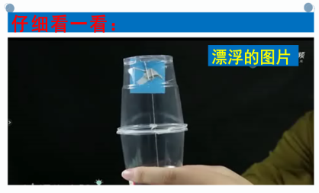
正确答案：C
- 在“漂浮的图片”这个小魔术中，图片漂浮的原因是（ ）。
A 图片很轻 B 磁铁能吸引铁制的曲别针
正确答案：B
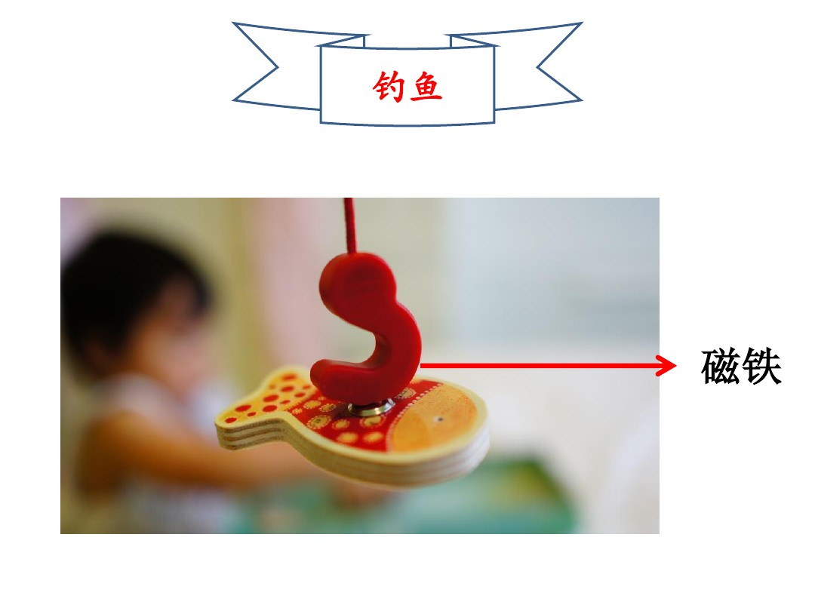
- 我们在玩“钓鱼”游戏的时候，发现鱼钩是磁铁做成的，为什么不是所有的小鱼都能被我们钓起来呢？这是因为（ ）
A 有的小鱼身上有铁片，有的小鱼身上没有铁片
B 有的小鱼身体重，有的小鱼身体轻
正确答案：A

